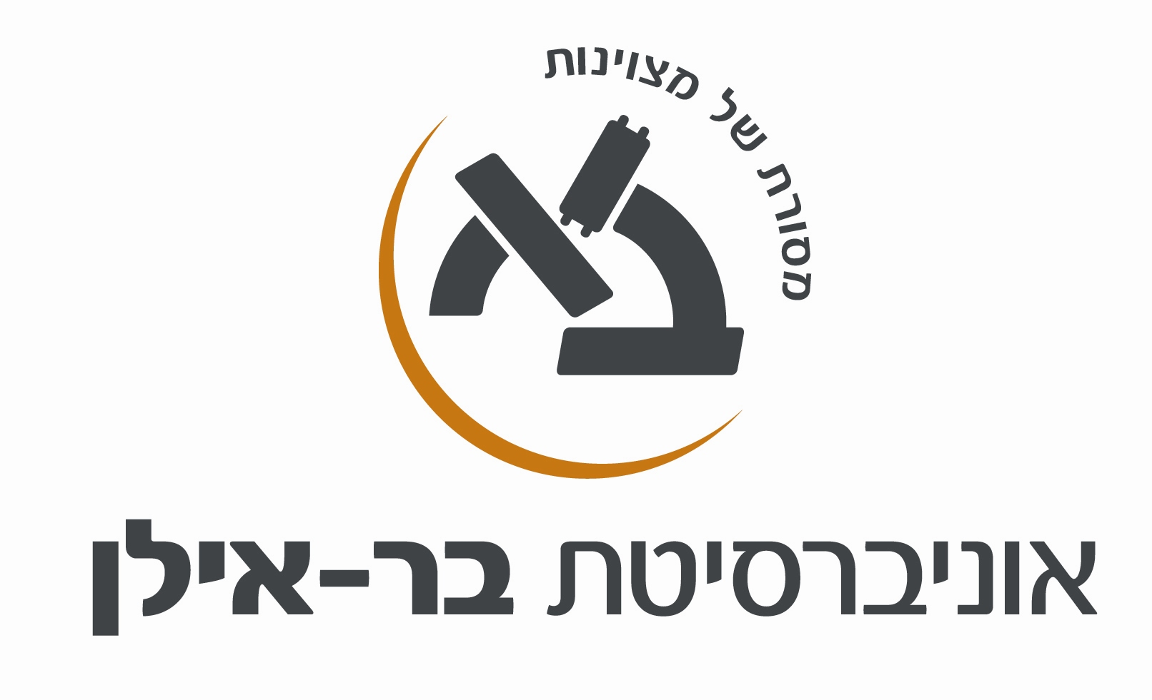
מיקום: בניין ___ חדר ___

תאריך: 3.2022
שם ומספר הקורס: ניהול בריאות הציבור בעת משבר
55-839-01
שם המרצה: ד"ר ערן רוטמן M.D M.H.A

סוג הקורס: שיעור
שנת לימודים: תשפ"ב סמסטר: ב היקף שעות: 13 שיעורים X שעתיים אקדמיות (26 שעות)

אתר הקורס באינטרנט:

- מטרות הקורס:
מטרת על:
ניהול מערכות בריאות בעת משבר/בשעת חירום
מטרות ספציפיות:
הכרות עם סוגי מצבי החירום עימם מתמודדות מערכות בריאות בארץ ובעולם, הכרות עם גופי המענה השונים בשעת חירום, דרכי פעולתם וממשקי העבודה ביניהם, הכרות עם דרכי המוכנות של משרד הבריאות, בתי החולים והקהילה למצבי חירום, קבלת כלים ניהוליים ומנהיגותיים לניהול משבר, קבלת כלים להכנת גוף רפואי לשעת חירום וניהולו, כולל קבלת החלטות בעת אירוע ויכולת לתחקרו ולהפיק לקחים לקראת מוכנות עתידית.

תוכן הקורס:
- מושגי יסוד למצבי משבר
- גופי החירום בישראל: תפקידים וממשקים, הגדרות משפטיות, אחריות ותהליכי קבלת החלטות
- מצבי משבר: מלחמה, פיגוע המוני, אירוע טוקסיקולוגי, אירוע רדיולוגי, רעידת אדמה, מגיפה, סייבר, משבר הומניטרי
- הערכות מערכת הבריאות לשעת חירום: משרד הבריאות, בתי חולים וקהילה
- קבלת כלים ניהוליים לניהול צוות בעת משבר
- קבלת כלים לתחקור והפקת לקחים מאירוע
- מגפת הקורונה- ניתוח המשבר על שלביו, ניתוח דרכי קבלת החלטות ותוצרים
- ניהול תקשורתי של אירוע משברי
- התנהגות אוכלוסיה בעת משבר
תכנית הוראה מפורטת לכל השיעורים:
מס שיעור | תאריך | נושא ההרצאה | מרצה
1 | 3.3.22 | משברים בעולם הבריאות - מושגי יסוד, סוגי משברים | ערן רוטמן
2 | 10.3.22 | גופי החירום בישראל – תפקידים וממשקים, הגדרות משפטיות, אחריות ותהליכי קבלת החלטות בשעת חירום בישראל | ערן רוטמן
3 | 24.3.22 | מצבי חירום- אר"ן, אירוע טוקסיקולוגי, אירוע רדיולוגי, רעידת אדמה, מלחמה , סייבר | ערן רוטמן
4 | 31.3.22 | מצבי חירום- אר"ן, אירוע טוקסיקולוגי, אירוע רדיולוגי, רעידת אדמה, מלחמה, סייבר (המשך) | ערן רוטמן
5 | 7.4.22 | מצבי חירום- משבר הומניטרי והשלכות משברים על בריאות הציבור, אבח"ר ומגיפה | ערן רוטמן
6 | 28.4.22 | בריאות הציבור בזמן השואה. מחלת ומחקר הרעב | מרצה אורח
7 | 12.5.22 | מגיפת הקורונה/ניהול בי"ח בקורונה | ערן רוטמן
8 | 19.5.22 | ניהול מגיפת הקורונה מנקודת מבט של האפידמיולוג/מומחה לבריאות הציבור | מרצה אורח
9 | 26.5.22 | ניהול הגורם האנושי בעת משבר- התנהגות אוכלוסייה והצוות הרפואי בשעת חירום | מרצה אורח
10 | 2.6.22 | תקשורת בעת משבר- דרכי העברת מסרים, השפעת התקשורת על הציבור ועל קבלת ההחלטות | מרצה אורח
11 | 9.6.22 | ניהול והכנת בתי חולים לשע"ח. משחק מנהלים- ניהול משבר | ערן רוטמן
12 | 16.6.22 | סיכום משחק מנהלים/ כלים לתחקיר והפקת לקחים | ערן רוטמן
13 | 23.6.22 | מנהיגות בזמן משבר, הכנה לבחינה וסיכום הקורס | ערן רוטמן

ג. חובות הקורס:

דרישות קדם: אין
חובות / דרישות / מטלות:
חובת נוכחות בשיעורים : 80%
השתתפות במשחק המנהלים
מבחן מסכם

מרכיבי הציון הסופי (ציון מספרי):
תרגיל מסכם –10%
מבחן – 90%

ד. ביבליוגרפיה: (רשות)
מוכנות ארגונים לשעת חירום:
Strengthening health-system emergency preparedness. Toolkit for assessing health-system capacity for crisis management. Part 1. User manual (2012)
ISBN 978 92 890 0261 5

דו"ח מבקר המדינה - היערכות העורף ותפקודו במלחמת לבנון השנייה. יולי 2007 . פרקים לקריאה: ההיערכות לטיפול המערכתי בעורף בעתות חירום וביצועו בעת המלחמה עמ' 1-13, היערכות מערכת האשפוז לעתות חירום ותפקודה בעת המלחמה עמ' 165-175, היערכות שירותי הבריאות בקהילה לעתות חירום ותפקודה בעת המלחמה עמ' 237-249

Challenges of Global Public Health Emergencies: Development of a Health-Crisis Management Framework. Burkle FM Jr. Tohoku J Exp Med. 2019 Sep;249(1):33-41. doi: 10.1620/tjem.249.33.

Disaster Medicine: Public Health Threats Associated With Disasters . Richard Randolph , Sneha Chacko, Gary Morsch. FP Essent. 2019 Dec;487:11-16.

עקרונות לתפיסת המענה הלאומי בהתרחשות רעידת אדמה הרסנית בישראל, רח"ל, 2010

תכניות ונהלי משרד הבריאות לשעת חירום:
הערכות המרפאה לאירועי חרום- נוהל אב למרפאה הקהילתית. האגף לשעת חירום, משרד הבריאות, 2010
נוהל הפעלת מטה הרשות העליונה לאשפוז ובריאות לשע"ח במתארי חירום. האגף לשעת חירום, משרד הבריאות 2007
תכנית מוכנות מערכת הבריאות לשפעת פנדמית . האגף לשעת חירום, משרד הבריאות 2007
התמודדות עם אירוע ביולוגי חריג, השעות הראשונות - תורת הפעלה גנרית למערכת הרפואה, האגף לשעת חירום, משרד הבריאות 2008
מרפאת נחשפים באירוע ביולוגי חריג- תורת הפעלה גנרית, האגף לשעת חירום משרד הבריאות , 2012
תכנית לאומית להטלת סגר לצמצום התפשטות מחוללים מגפתיים. האגף לשעת חירום, משרד הבריאות 2005
עקרונות הטיפול הרפואי בעת רעידת אדמה, האגף לשעת חירום , משרד הבריאות 2014

ניהול משבר:
Crisis management in the Health Sector; Qualities and characteristics of health crisis managers. International Journal of Caring Sciences (2009) September-December, Vol 2, Issue 3

מפת דרכים וארגז כלים למנהיגות איכותית בעתות משבר וחירום. יותם דגן. מערכות, גליון 471 עמ' 44-47 http://maarachot.idf.il/PDF/FILES/7/114047.pdf

על משבר, חירום וכוחן של מילים. כרמית פדן, מבט על INSS, גיליון 1353, יולי 2020

רעידות אדמה:
Earthquake disasters--lessons to be learned. Kobi Peleg, Haim Reuveni, Michael Stein
Isr Med Assoc J 2002 May;4(5):361-5
מגיפות:
דו"ח מבקר המדינה לטיפול מערכת הבריאות במחלות מתפרצות ומתחדשות, 2020

מודלים מתמטיים ככלי עזר להתמודדות עם פנדמיית השפעת. ע. הופרט, ח. כתריאל, ר. יערי, א. ברנע. , הרפואה, 149,1. ינואר 2010

קורונה:
משרד הבריאות- אתר ההנחיות המקצועיות לקורונה https://govextra.gov.il/ministry-of-health/corona/corona-virus/medical-guidelines-corona/
המודיעין האפידמי בשירות בריאות הציבור – קורונה כמקרה בוחן. קובי מודן-גלעד, לייה מורן-גלעד. המכון לחקר המתודולוגיה של המודיעין 2020

ההתנהלות בעת משבר הקורונה: לקחים מתחייבים. אלוף גיורא איילנד . מכון ירושלים לאסטרטגיה ובטחון 4.2020
https://jiss.org.il/he/eiland-handling-of-coronavirus-crisis/

דו"ח הוועדה המיוחדת בעניין ההתמודדות עם נגיף הקורונה- סיכום תובנות והמלצות להמשך , כנסת ישראל, מאי 2020
ניהול משבר הקורונה ברמה הלאומית: לא רק "מה" אלא "איך", מנואל טרכטנברג, מבט על INSS, גליון 1302, אפריל 2020

Bodas M, Peleg K. Self-Isolation Compliance In The COVID-19 Era Influenced By Compensation: Findings From A Recent Survey In Israel. Health Aff (Millwood). 2020 Jun;39(6):936-941. doi: 10.1377/hlthaff.2020.00382. Epub 2020 Apr 9. PMID: 32271627.

Kobi Peleg, Moran Bodas, Attila J. Hertelendy, Thomas D. Kirsch
The COVID-19 pandemic challenge to the All-Hazards Approach for disaster planning
International Journal of Disaster Risk Reduction 55, 2021,102103
https://doi.org/10.1016/j.ijdrr.2021.102103.
תקשורת:
Crisis and Emergency Risk Communications Toolkit. California Hospital Association 2011
https://www.calhospitalprepare.org/post/crisis-and-emergency-risk-communications-toolkit

שואה
שאול מ' שאשא, הרפואה בגטאות בתקופת השואה , הרפואה
141 ד, אפריל 2002

